
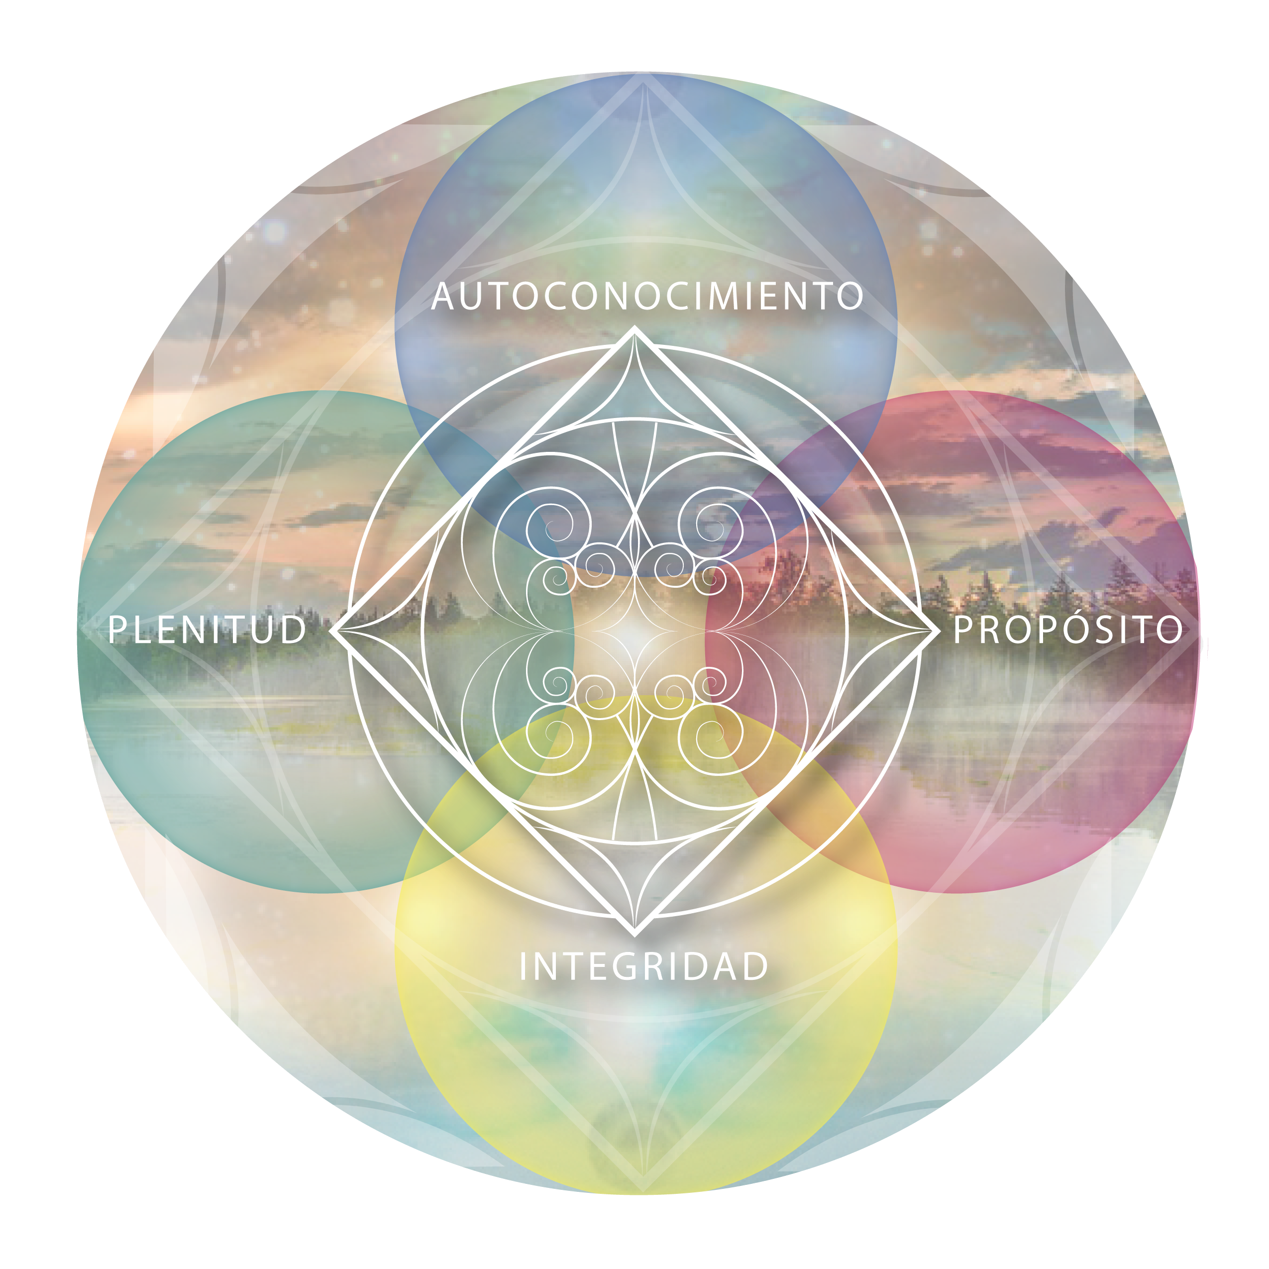

P I L A R I · A U T O C O N O C I M I E N T O

Creación del Nuevo Arquetipo

Del molde heredado a la elección consciente Guía de Trabajo

G U Í A D E T R A B A J O T 2 · S I S T E M A C I E N T Í F I C O D E L A L M A

Espejos y Fractales del Alma · @ efdalma María José Tardón García

La pregunta que abre el camino

¿Cómo dejo de copiar el molde heredado y construyo conscientemente un nuevo arquetipo propio — desde el gozo y no desde la reacción?

En la guía anterior exploraste el primer molde que habitamos: el del Hijo o Hija. Viste cómo ese molde llegó antes que tú, cómo estaba hecho de lealtades, secretos, mandatos y amor mezclado con dolor. Ahora viene la pregunta que cambia todo: ¿y después qué?
Porque una cosa es ver el molde. Otra muy distinta es dejar de copiarlo. Y hay una trampa enorme en ese paso: la mayoría de las personas que deciden "cambiar" lo hacen desde la reacción. Desde el enojo contra lo heredado. Desde la urgencia de ser distintos a su familia. Y eso no es transformación — es otra forma de quedar atado al mismo molde, solo que al revés.
Esta guía fue creada para acompañarte en el tránsito más delicado del proceso: pasar de observar lo que copiaste a elegir conscientemente quién quieres ser. No desde la lucha. No desde el resentimiento. Desde el gozo. Porque cuando construyes tu nuevo arquetipo desde lo que te genera expansión, no necesitas pelear contra nada.

Lo que vas a explorar

El arquetipo que copiaste

Un arquetipo es un molde universal. La personalidad es el actor que lo interpreta. Pero hay algo que muchas veces no se dice: ese actor no eligió su primer guión. Le fue entregado por su familia, por su cultura, por las circunstancias de su nacimiento. Y lo interpretó fielmente durante años — sin saber que lo estaba haciendo.

Las neuronas espejo y la impronta celular hacen su trabajo antes de que podamos cuestionarlo. El mito familiar — esa historia que nos contaron sobre lo que significa ser hijo, ser hombre, ser mujer, ser exitoso, ser "bueno" — se instala como un programa que corre en segundo plano. La pregunta no es si tienes un molde copiado. Lo tienes. La pregunta es: ¿puedes verlo? ¿Y puedes distinguir entre usarlo como información y usarlo para victimizarte?

¿Qué historia te contaron sobre quién debías ser? ¿Quién la escribió?
¿Puedes identificar en qué momento de tu vida empezaste a interpretar ese guión sin cuestionarlo? ¿Qué parte del molde usas como información y qué parte usas para justificar el dolor?

Las heridas y los sabotajes

Las heridas activas no solo duelen — también sabotean. Cada herida tiene un mecanismo favorito para mantener el statu quo. La mente usa el mito familiar como excusa perfecta para no moverse, para no arriesgar, para seguir en lo conocido aunque lo conocido duela.
El arquetipo del Héroe, vivido desde la sombra, se convierte en Salvador — y el Salvador necesita víctimas para existir. El Sabio, desde la sombra, se transforma en duda paralizante. Y la Pereza — entendida no como flojera sino como resistencia a la transformación — se convierte en el obstáculo más sutil y más poderoso del proceso.
Hay un fenómeno que también juega aquí: los ciclos energéticos colectivos afectan el proceso individual. No estás solo en esto. Las fuerzas que resisten el cambio no son solo tuyas — también son del sistema que te rodea.

¿Reconoces algún mecanismo de sabotaje que uses habitualmente para no avanzar? ¿Hay algo que justifiques con tu historia familiar — algún "no puedo porque..." que ya no te crees del todo? ¿Cuándo fue la última vez que la pereza disfrazada de prudencia te impidió dar un paso que sabías necesario?

El molde que copio y el que elijo

Aquí está el corazón de este trabajo. Hay una ley en el SCA que lo atraviesa todo: lo que resiste, persiste. Si construyes tu nuevo arquetipo luchando contra el viejo, sigues atado a él. Si decides quién ser desde el odio a lo que fuiste, estás transfiriendo toda tu energía al "enemigo".
La diferencia es sutil pero enorme: "quiero ser distinto a mi familia" es reacción. "Quiero ser esto" es elección. En la reacción, el centro sigue siendo el viejo molde — solo que invertido. En la elección, el centro eres tú.
Y hay una práctica que puede parecer provocadora pero que es pura economía energética: la bendición del supuesto enemigo. No se trata de perdonar ni de justificar. Se trata de soltar la carga que te ata a lo que ya no quieres ser. Porque mientras maldigas el molde viejo, le sigues dando vida.

¿Desde dónde estás construyendo tu cambio — desde la reacción contra lo heredado o desde la elección libre de lo que quieres ser? ¿Qué cosas quieres igualar de tu padre y de tu madre, y cuáles no quieres repetir?
¿Puedes hacer esa lista sin enojo, desde la observación? ¿Hay alguien a quien todavía le transfieres tu energía en forma de resentimiento?

Construyendo el nuevo arquetipo

No se trata de dejar de ser hijo o hija. Se trata de dejar de copiar el molde. Y el punto de partida no es un plan — es una pregunta: ¿cómo me quiero sentir?
El deseo es el motor. Pero el deseo necesita ser preciso: cuantitativo y cualitativo. No basta con "quiero ser feliz". ¿Qué significa eso en tu vida concreta? ¿Cómo se ve? ¿Cómo se siente? ¿Cuándo sabrás que lo estás viviendo?
Y hay algo que tranquiliza y desafía al mismo tiempo: el "cómo" no se planifica. Se revela. Se revela cuando estás en lo que te genera gozo, cuando dejas de forzar y empiezas a fluir. Las señales de que el nuevo arquetipo se

está instalando aparecen en tu vida cotidiana — pero necesitas aprender a leer tus propios códigos, no los de otro.
Crecer siempre incomoda. La resistencia es parte del proceso, no un error. Normalizarla es el primer paso para atravesarla.

¿Cómo te quieres sentir? No qué quieres tener — cómo quieres sentirte en tu vida cotidiana. ¿Puedes describirlo con precisión? ¿Cuáles son tus propios códigos — esas señales que la vida te da y que solo tú puedes leer? ¿Dónde sientes que algo nuevo ya se está instalando, aunque todavía te incomode?

Conceptos clave

Lo que resiste, persiste. Si construyes tu nuevo yo luchando contra el viejo, sigues alimentándolo. La transformación no es una batalla — es una elección que se hace desde otro lugar.

Construcción desde el gozo vs. desde la reacción. "Quiero ser distinto a mi familia" es reacción y te mantiene atado. "Quiero ser esto" es elección y te libera. El centro del cambio no es lo que rechazas — es lo que eliges.

El "desde dónde" como pregunta transformadora. Cada acción tiene dos versiones: la que nace del miedo y la que nace de la elección consciente. La misma acción produce resultados completamente distintos según desde dónde se haga.

El mecanismo de sabotaje. Identifica un mecanismo de sabotaje que uses habitualmente — una excusa, un patrón, una forma de evitar el cambio. No lo juzgues. Solo obsérvalo durante una semana: ¿cuándo aparece? ¿Con qué situaciones se activa? ¿Qué historia te cuentas para justificarlo? El sabotaje pierde poder cuando lo ves con claridad.

El nuevo arquetipo. Responde por escrito: ¿Cómo me quiero sentir?
¿Quién quiero ser — no en abstracto, sino en mi vida cotidiana? ¿Cómo se ve eso? ¿Cómo lo sabré cuando lo esté viviendo? Dale precisión al deseo:
La bendición del supuesto enemigo. No es perdón ni justificación. Es economía energética: mientras maldigas lo que te dañó, le sigues dando tu energía. Soltar esa carga no es un acto moral — es un acto de inteligencia.

El deseo cuantitativo y cualitativo. "Quiero ser feliz" no alcanza.
¿Cómo se ve? ¿Cómo se siente? ¿Cómo lo mides? El deseo preciso tiene poder. El deseo vago es solo un anhelo.

Guía de acciones

Las dos columnas. Escribe en una hoja dos columnas: "Lo que quiero igualar" y "Lo que no quiero repetir" — de tu padre y de tu madre, por separado. No lo hagas desde el enojo. Hazlo desde la observación. Si lo haces desde la reacción, el resultado será una lista de quejas. Si lo haces desde la presencia, será un mapa de tu proceso. Este es un ejercicio central que puedes repetir cada vez que necesites claridad.

hazlo cuantitativo (medible) y cualitativo (sentido). Este ejercicio no se completa en un día — es una base que crece contigo.

Vínculo con tu recorrido

La bendición. Piensa en alguien que representó el molde viejo — alguien contra quien todavía reaccionas. Sin justificar lo que hizo, sin negar lo que te costó, pregúntate: ¿cuánta de mi energía sigue yendo hacia esa persona en forma de resentimiento? ¿Qué pasaría si soltara esa carga? Este no es un ejercicio moral — es un ejercicio de liberación energética.

Si al revisar los moldes copiados descubriste que la urgencia de cambiar te está agotando, la Guía 01 — Terminar con la compulsión de sanar te ayudará a entender por qué esa urgencia es parte del problema.
Si reconociste que el mecanismo de sabotaje tiene que ver con roles que se repiten — el Salvador que necesita víctimas, la víctima que pasa a victimario —, la Guía 02 — El virus víctima-victimario-salvador profundiza en cómo opera ese patrón.
Si el ejercicio de las dos columnas te mostró mentiras pequeñas que sostienen una vida que no elegiste, la Guía 05 — El laberinto que tú mismo construiste te acompañará a ver cómo fuiste armando ese laberinto decisión a decisión.
Puedes acceder a todas las guías y e-books del Pilar I en: www.efdalma.com/autoconocimiento
Si quieres vivir la experiencia grupal de este taller con acompañamiento de Pepa, consulta las próximas fechas del Taller 2: Creación del Nuevo Arquetipo en @efdalma.

Una pregunta para cerrar

Si pudieras dejar de luchar contra lo que fuiste y simplemente elegir lo que quieres ser, ¿cómo te sentirías mañana al despertar?

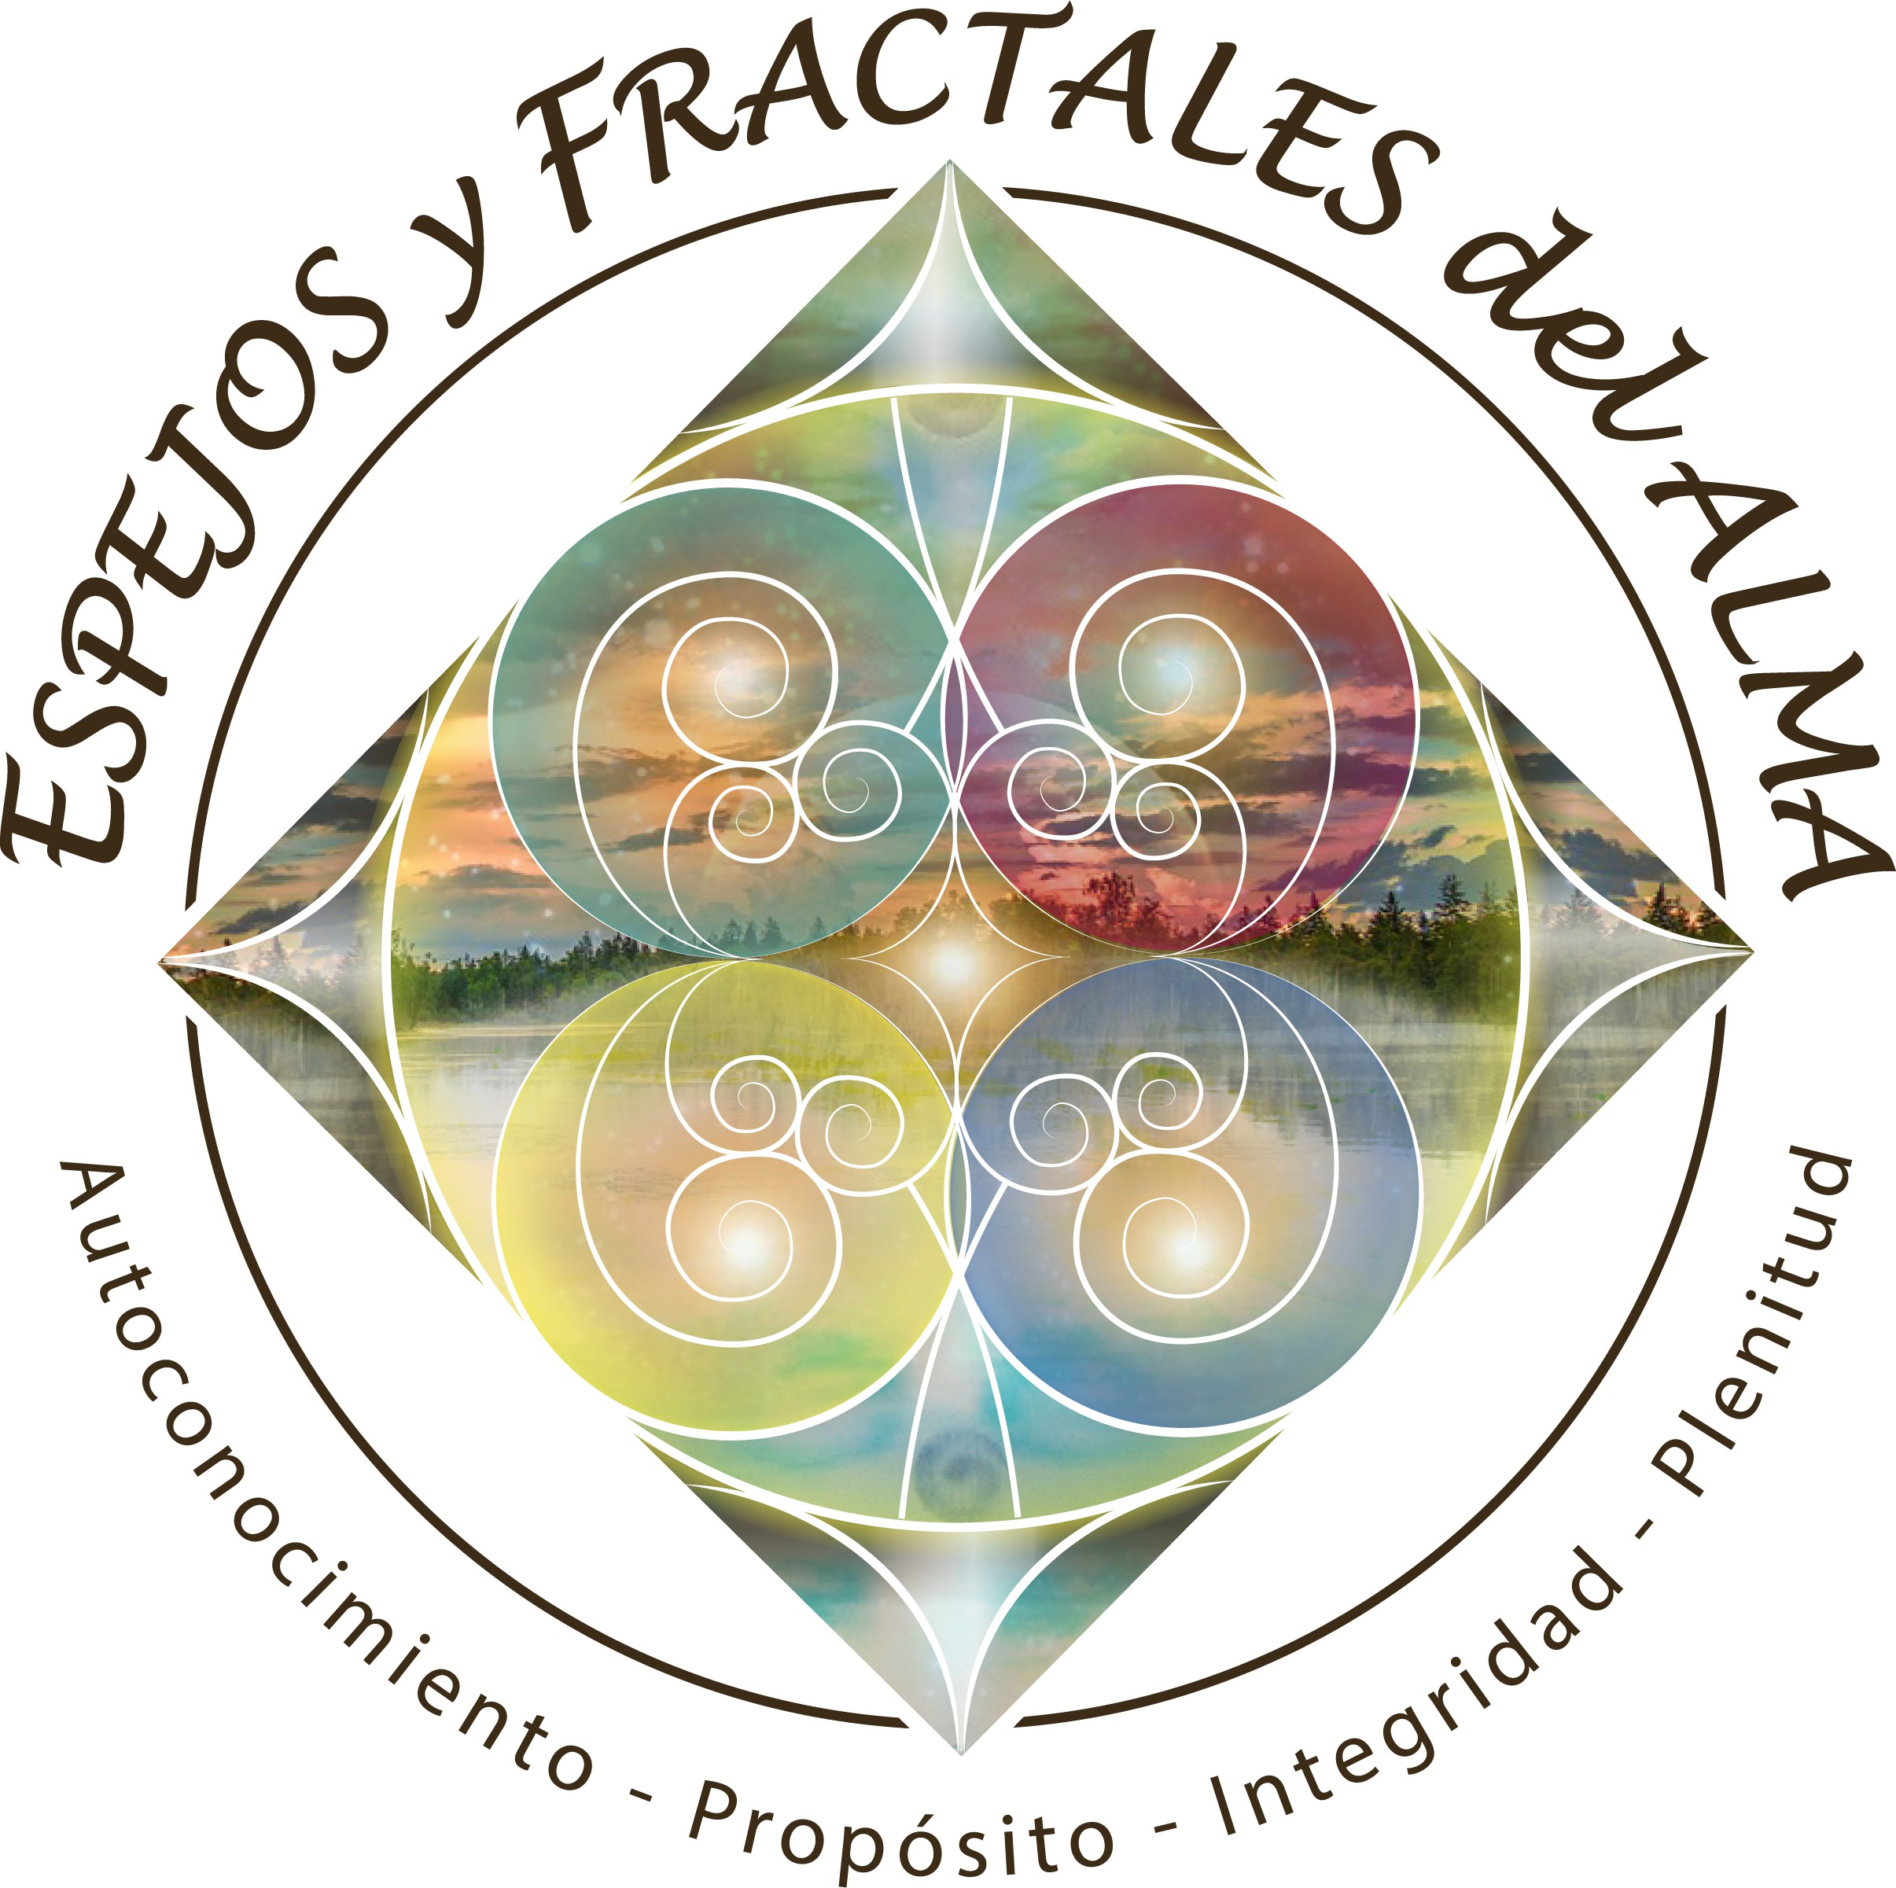

Espejos y Fractales del Alma

Sistema Científico del Alma María José Tardón García

www.efdalma.com/autoconocimiento @efdalma
YouTube: Espejos y Fractales del Alma

Guía de Trabajo T2 · Creación del Nuevo Arquetipo · Pilar I Autoconocimiento
© 2026 Espejos y Fractales del Alma. Todos los derechos reservados.

